GUÍA EVALUADA DE RESUMEN UNIDAD 0

|  |  |  |  |  |  |  |  |
| --- | --- | --- | --- | --- | --- | --- | --- |
| **Nombre:** |  | | | **Curso:** |  | **Fecha** |  |
| **Puntaje Evaluación** | | **36** | **Puntaje de corte (60%):** | | **22** | | |
| **Puntaje obtenido:** | |  | **Calificación:** | |  | | |

|  |
| --- |
| INSTRUCCIONES: Guía autoaprendizaje que busca fomentar la comprensión lectora a través de actividades guiadas. Junto con ello se entregarán los detalles del trabajo práctica a realizar, el cual debe ser entregado en cuanto vuelva a clases presenciales. Además, la guía otorgará tres timbres que se sumarán a los ya contabilizados y que como saben, formarán parte de una nota final semestral con 14 timbres. Las guías deben estar en el cuaderno **PEGADAS** |

|  |
| --- |
| -Identificar los tipos de drogas y sus efectos  -Conocer los factores de riesgo en torno al consumo de drogas  -Desarrollar estrategias de prevención  -Concientizar sobre los daños al entorno que produce el consumo de drogas. |

**ITEM I.-**

Las drogas en el organismo

Tal vez has visto alguna noticia en los medios de comunicación acerca de los efectos negativos que ocasionan las drogas en quienes las consumen. Pero ¿sabes lo que realmente son? Las drogas son todas las sustancias naturales o creadas por el ser humano que, al consumirlas, provocan alteraciones en el funcionamiento físico, como pérdida del apetito, o psicológico, como cambios en las sensaciones, en el estado de ánimo o en el comportamiento de quien las consume.

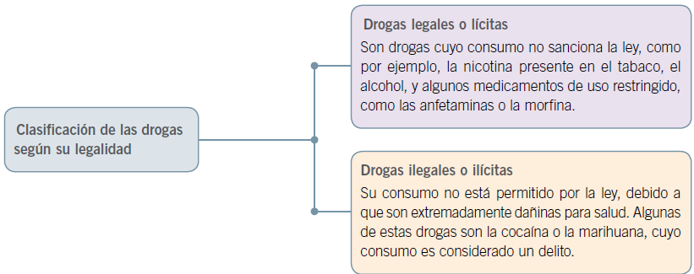Si el alcohol es considerado una droga, ¿por qué se vende en supermercados? La respuesta es que hay drogas cuyo uso está permitido por la ley. De esta manera, las drogas pueden ser clasificadas según su legalidad. Además, también pueden agruparse a partir de los efectos que producen en el organismo de quien las consume.

A continuación conoceremos más acerca de estos criterios de clasificación de estas dañinas sustancias

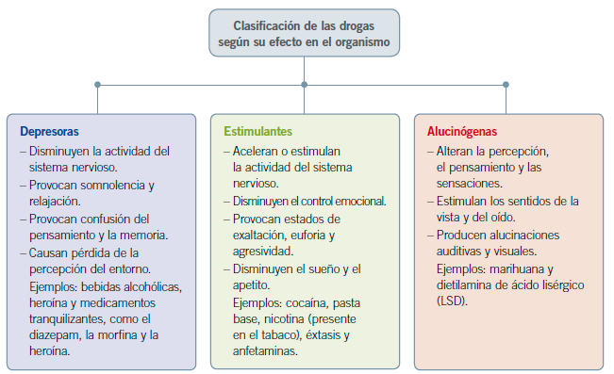

Otra manera de clasificar las drogas es según el efecto que tienen sobre el organismo, específicamente sobre el sistema nervioso, que es el encargado de captar la información que nos rodea, interpretarla y elaborar una respuesta frente a ella. Según este criterio, las drogas pueden clasificarse en **depresoras, estimulantes y alucinógenas.**

Efectos del consumo de drogas en el organismo

El origen del consumo de drogas tiene diferentes motivos. Sin embargo, la mayoría de las veces las drogas son vistas como una forma de huir de los problemas que aquejan a las personas. Pero ¿pueden las drogas solucionar los problemas de las personas? Definitivamente no; por el contrario, solo añaden más perjuicios o daños de los que se tenían inicialmente. A continuación veremos algunos efectos de drogas en nuestro organismo, algunos son de efecto inmediato o a corto plazo y otros a largo plazo

|  |  |  |
| --- | --- | --- |
| **DROGA** | **EFECTO** | **RIESGOS** |
| **Alcohol**  (legal) | Estimulante (en dosis bajas)  Depresor  Desinhibición  Euforia | * Disminuye la atención y la coordinación. * Provoca trastornos digestivos y enfermedades cardiovasculares. * El síndrome de abstinencia puede ser muy grave y provocar el denominado delírium trémens. * Conlleva riesgos en la conducción de vehículos * Conlleva riesgos en las relaciones sexuales, como el olvido del uso del método anticonceptivo o de prevención de las ITS. * Conlleva el riesgo de padecer y/o cometer agresiones sexuales fruto del modelo patriarcal. * Conlleva el riesgo de sufrir un accidente laboral. * El consumo de alcohol durante el embarazo puede conllevar en el bebé: síndrome de abstinencia, síndrome de la muerte súbita del lactante, infecciones, malformaciones congénitas, problemas de aprendizaje y de comportamiento, y también trastornos del espectro del alcoholismo fetal (TEAF), como el síndrome del alcoholismo fetal (SAF). * El modelo de consumo de alcohol en la familia influye en el consumo de riesgo de los niños. * Aumenta los riesgos de padecer accidentes, negligencias en el cuidado y la crianza de los niños tanto en el caso de un consumo puntual como cuando existe un consumo regular. |
| **Anfetaminas / speed** (ilegal) | Estimulante   Excitación  Euforia  Disminución de la sensación de fatiga | * Originan trastornos físicos (complicaciones cardiovasculares, complicaciones hepáticas, hipertermia, etc.) y psiquiátricos (trastorno del estado de ánimo, paranoia, alucinaciones). * Generan una fuerte adicción. |
| **Cocaína** (ilegal) | Estimulante    Euforia  Disminución de la fatiga  Seguridad en uno mismo | * Provoca ansiedad y paranoias. * Provoca trastornos cardiovasculares, como infarto de miocardio y hemorragia cerebral. * Conlleva riesgos en la conducción de vehículos y en las relaciones sexuales, como el olvido del uso del método anticonceptivo o de prevención de las ITS. * Conlleva el riesgo de sufrir y/o cometer agresiones sexuales fruto del modelo patriarcal. * Conlleva riesgos de sufrir un accidente laboral. * Genera una adicción rápida. * El consumo durante el embarazo provoca crecimiento deficiente del feto, complicaciones durante la gestación debido a la acción vasoconstrictora (aborto, desprendimiento de la placenta), crecimiento intrauterino retardado (CIR), prematuridad, malformaciones en el feto o en el bebé. * Hace aumentar los riesgos de padecer accidentes, negligencias en el cuidado y la crianza de los niños tanto puntualmente como cuando existe un consumo regular. |
| **Heroína** (ilegal) | Depresor  Euforia  Placer  Relajación  Bienestar | * Conlleva el riesgo de transmisión de enfermedades infecciosas (hepatitis víricas, tuberculosis, VIH/sida) cuando se comparten o reutilizan utensilios de consumo. * Puede provocar una sobredosis. * La interrupción del consumo conlleva la aparición de un fuerte síndrome de abstinencia. * Conlleva riesgos en la conducción de vehículos y en las relaciones sexuales como el olvido del uso del método anticonceptivo o de prevención de las ITS. * Conlleva el riesgo de sufrir y/o cometer agresiones sexuales fruto del modelo patriarcal en los contextos concretos de consumo de heroína. * Genera una adicción rápida. |
| **LSD** (ilegal) | Alucinógeno    En dosis bajas, risa y alteración suave de la percepción.    En dosis altas, modificación del estado de conciencia y “viaje psicodélico” | * Provoca paranoia y ansiedad. * Conlleva el riesgo de experimentar un mal viaje (pérdida del control de las emociones, ansiedad, pánico). * Conlleva el riesgo de experimentar reviviscencia (sufrir de nuevo algunos efectos al cabo de un tiempo después del último consumo). * Genera problemas de salud mental. * Conlleva riesgos en la conducción de vehículos y en las relaciones sexuales como el olvido del uso del método anticonceptivo o de prevención de las ITS. |
| **Tabaco** (legal) | Estimulante | * Aumenta el riesgo de padecer cáncer y enfermedades cardiovasculares y respiratorias, entre muchas otras. * Disminuye la resistencia al ejercicio físico, altera los sentidos del gusto y el olfato, provoca el envejecimiento prematuro de la piel y mancha los dientes y la piel de las manos y la cara. * Genera una adicción rápida. * Durante el embarazo conlleva el riesgo de prematuridad y/o bajo peso. |
| **Cannabis** (ilegal) | Depresor    Alucinógeno (algunos tipos de marihuana)    Risa  Estimulación de la creatividad  Intensificación de las sensaciones  Relajación | * Afecta a la atención y la coordinación. * Afecta a la memoria y la capacidad de aprendizaje. Genera problemas de rendimiento escolar. * Hace aumentar el riesgo de sufrir un accidente de tráfico o laboral. * Provoca bajadas de tensión. * Las experiencias intensas se pueden vivir negativamente (paranoias, ataques de angustia). * El consumo a menudo va asociado al tabaco. A largo plazo puede incrementar el riesgo de padecer problemas respiratorios y cardiovasculares, y varias formas de cáncer. * El modelo de consumo de cannabis en la familia influye en el consumo de riesgo de los niños. * El consumo abusivo de cannabis aumenta los riesgos de sufrir accidentes, negligencias en el cuidado y la crianza de los niños tanto puntualmente como cuando existe un consumo regular. |

Observa la siguiente imagen



Las drogas son muy perjudiciales para nuestro organismo, ya que además de causar diferentes problemas físicos, alteran la conducta y la personalidad. Asimismo, tienen otras consecuencias en el consumidor, tales como: la dependencia, la tolerancia y la adicción.

**Las drogas crean dependencia**

La dependencia de la droga se produce cuando el consumidor manifiesta la necesidad de ingerirla continuamente, ya que, si no lo hace, comienza a presentar síntomas como ansiedad, insomnio, temblores o mareos, entre otros malestares. La dependencia surge como resultado de la adaptación del cuerpo a la droga.

**Las drogas generan tolerancia**

El consumo de drogas cambia la percepción de la realidad, ya que afecta el sistema nervioso. Sin embargo, las sensaciones experimentadas las primeras veces no se vuelven a repetir. Las personas aumentan las dosis de droga esperando tener el mismo efecto que la primera vez, lo cual no se produce. A esta reacción del organismo se le denomina tolerancia.

**Las drogas crean adicción**

La dependencia de la droga y la tolerancia que desarrollan los consumidores generan adicción, es decir, un impulso incontrolable de consumirla una y otra vez.

Practica y resuelve

1.- ¿A qué clasificación de las drogas se refiere la siguiente descripción? Señala un ejemplo

“Tipo de droga que acelera la actividad del sistema nervioso, dificultando el control de las emociones y provocando a menudo un estado exaltado y de agresividad. Además, disminuye el sueño y el apetito”.

_________________________________________________________________________________________________________

2.- Observa el gráfico y responde:

.a) ¿Qué ocurrió con el consumo de alcohol en ese periodo de quince años?

_________________________________________

b) Según los datos presentados en el gráfico, ¿qué esperas que suceda con el consumo de alcohol en los próximos años? Según los datos presentados en el gráfico, ¿qué esperas que suceda con el consumo de alcohol en los próximos años?

___________________________________________________

c) ¿a qué crees que se debe la disminución del consumo de alcohol?

____________________________________________________

3. ¿Qué efectos negativos tiene para la salud de las personas el consumo de drogas? Menciona tres.

1.-______________________________________

2.- ______________________________________

3.-______________________________________

**ITEM II : Prevención del consumo de drogas.**

La prevención del consumo de drogas supone una gran cantidad de herramientas y recursos. Entre ellos la autoestima, el apoyo familiar, pero sobre todo conocer los efectos de las drogas en nuestro organismo y en nuestro círculo social. EL consumo de drogas no solo afecta a quien la consume: el entorno familiar se ve accidentado, las comunas con menos recursos albergan al narcotráfico y esto genera un ambiente delictivo. Por lo mismo una de las mejores formas de frenar el consumo es mediante la publicidad.

Las campañas más exitosas abogan por la sensibilidad y crudeza al mostrar los efectos que traen la droga. Los siguientes enlaces muestran algunos ejemplos de esto:

|  |
| --- |
| <https://www.youtube.com/watch?v=xKZKlhEldyc> |
| <https://www.youtube.com/watch?v=oFdchMN7E1U> |
| <https://www.youtube.com/watch?v=7ZH0mwW_g04> |
| <https://www.youtube.com/watch?v=YmGPokg1wgU> |

Las estrategias de prevención de drogas debe incluir el fomento a la actividad física, el respeto y la confianza.

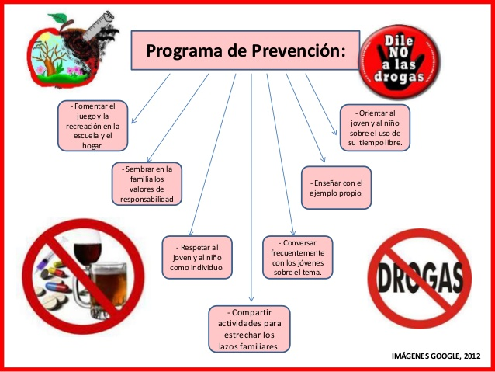

EVALUACIÓN PRÁCTICA

Crea un afiche informando sobre los efectos dañinos que tienen las drogas en nuestro organismo, con el fin de contribuir a evitar su consumo. Para su elaboración sigue las instrucciones:

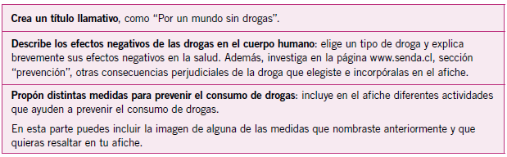

Por último, pega tu afiche en diferentes lugares del colegio para que otros compañeros conozcan los efectos negativos de las drogas y, al igual que tú, puedan decir: ¡No a las drogas!